Міністерство освіти і науки України

Національний технічний університет України «Київський політехнічний інститут імені Ігоря Сікорського»

Факультет інформатики та обчислювальної техніки

Кафедра інформатики та програмної інженерії

Звіт

з лабораторної роботи № 2 з дисципліни

«Алгоритми та структури даних-1.

Основи алгоритмізації»

«Дослідження алгоритмів розгалуження»

Варіант 25

Виконав ІП-15, Плугатирьов Дмитро Валерійович

студент (шифр, прізвище, ім’я, по батькові)

Перевірив

(прізвище, ім’я, по батькові)

Київ 2021

**Лабораторна робота № 2**

**Дослідження алгоритмів розгалуження**

**Мета –** дослідити подання керувальної дії чергування у вигляді умовної та альтернативної форм та набути навичок їх використання під час складання програмних специфікацій.

**Варіант 25**

**Завдання**

З’ясувати, скільки розв’язків (один, безліч, не має) має система рівнянь, задана коефіцієнтами a1, b1, a2, b2 і правими частинами c1, c2:



1. **П о с т а н о в к а з а д а ч і**

Підрахувати кількість можливих розв'язків системи рівнянь в залежності від значень коефіцієнтів, які вводить користувач.

Результатом розв’язку є кількість можливих варіантів розв’язку (один, не має, безліч).

1. **П о б у д о в а м а т е м а т и ч н о ї м о д е л і**

|  |  |  |  |
| --- | --- | --- | --- |
| *Змінна* | *Тип* | *Ім’я* | *Призначення* |
| Перший коефіцієнт | Дійсний | A1 | Початкові дані, проміжні дані |
| Другий коефіцієнт | Дійсний | B1 | Початкові дані, проміжні дані |
| Перша права частина | Дійсний | C1 | Початкові дані, проміжні дані |
| Третій коефіцієнт | Дійсний | A2 | Початкові дані, проміжні дані |
| Четвертий коефіцієнт | Дійсний | B2 | Початкові дані, проміжні дані |
| Друга права частина | Дійсний | С2 | Початкові дані, проміжні дані |
| Кількість способів вирішення системи рівнянь | Цілочисельний | Quantity | Результат |

Доречно скористатись властивостями системи лінійних рівнянь: пропорційністю коефіцієнтів. Якщо a­1b2 ≠ a2b1 – система має єдине рішення, якщо a­1b2 = a2b1, але a1c2 ≠ a2c1 або b1c2 ≠ b2c1 – система не має рішень, якщо a­1b2 = a2b1, a1c2 = a2c1, b1c2 = b2c1 – система має нескінченно багато рішень.

1. **Р о з в ’ я з а н н я**

Програмні специфікації записати у псевдокоді та графічній формі у вигляді блок-схеми.

Крок 1. Визначити основні дії.

Крок 2. Виконати добуток першого з четвертим та другого з третім коефіцієнтами. Порівняти добутки. У разі виконання тотожності – перейти до наступного кроку. Інакше - показати результат.

Крок 3. Помножити перший коефіцієнт на другу праву частину та третій коефіцієнт - на першу праву частину. У разі виконання тотожності – перейти до наступного кроку. Інакше - показати результат.

Крок 4. Помножити другий коефіцієнт на другу праву частину та четвертий коефіцієнт - на першу праву частину. У разі виконання тотожності – показати результат, у разі невиконання – інший результат.

1. **П с е в д о к о д**

*Крок 1*

**початок**

обчислення добутків (a­1b2 та a2b1)

обчислення добутків (a1c2 та a2c1)

обчислення добутків (b1c2 та b2c1)

**кінець**

*Крок 2*

**початок**

**якщо** A1 * B2 := A2 * B1

**то**

обчислення добутків (a1c2 та a2c1)

обчислення добутків (b1c2 та b2c1)

**інакше**

Quantity := 1

**все якщо**

**кінець**

*Крок 3*

**початок**

**якщо** A1 * B2 := A2 * B1

**то**

**якщо** A1 * C2 := A2 * C1

**то**

обчислення добутків (b1c2 та b2c1)

**інакше**

Quantity := 0

**все якщо**

**інакше**

Quantity := 1

**все якщо**

**кінець**

*Крок 4*

**початок**

**якщо** A1 * B2 := A2 * B1

**то**

**якщо** A1 * C2 := A2 * C1

**то**

**якщо** B1 * C2 := B2 * C1

**то**

Quantity := Ꝏ

**інакше**

Quantity := 0

**все якщо**

**інакше**

Quantity := 0

**все якщо**

**інакше**

Quantity := 1

**все якщо**

**кінець**

*Блок-схема*

*Крок 1*

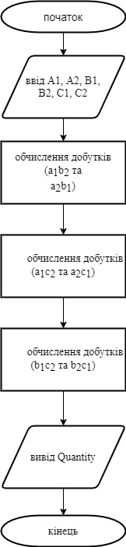

*Крок 2*

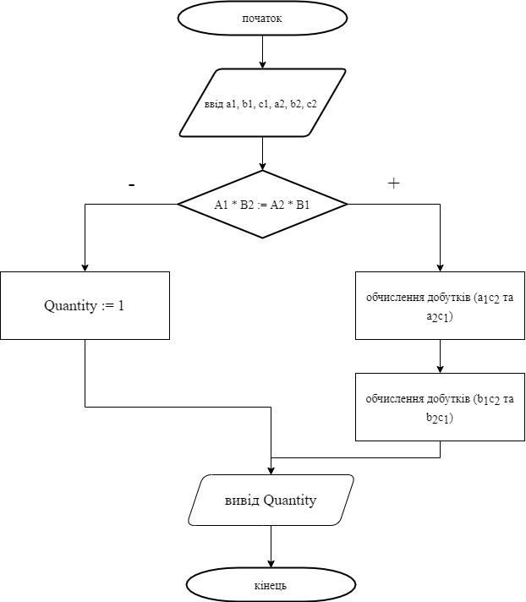

*Крок 3*

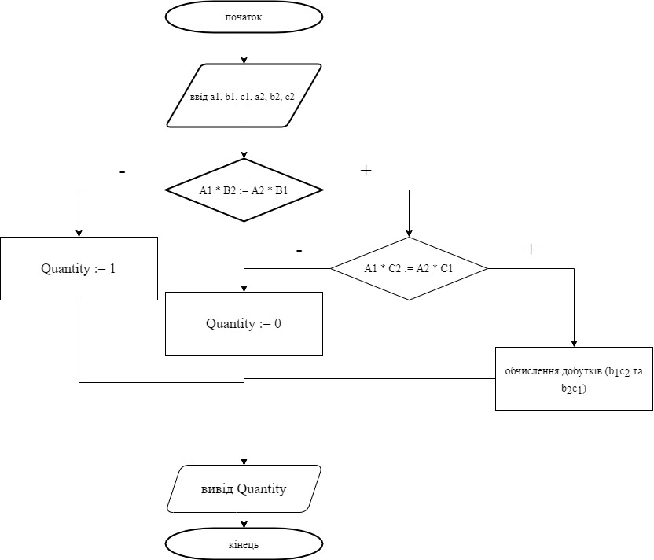

*Крок 4*

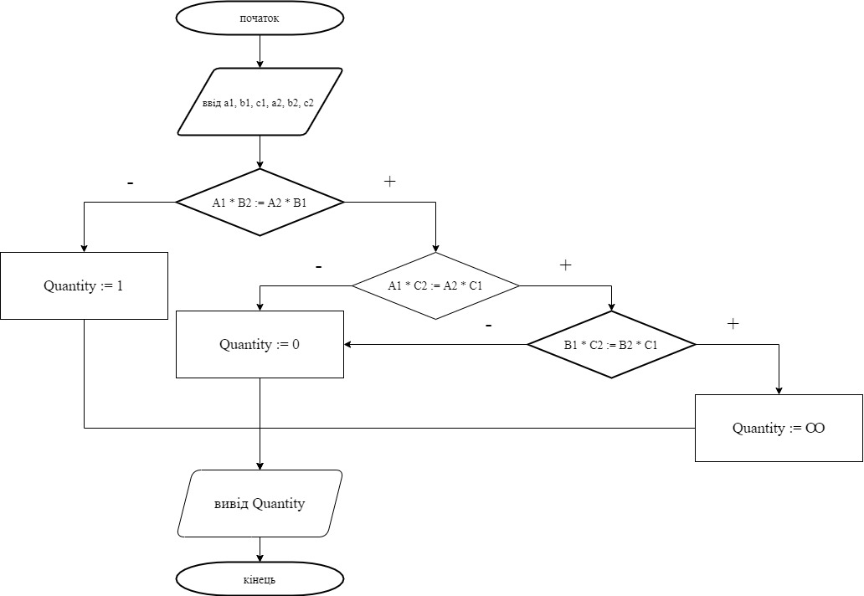

1. **Т е с т у в а н н я**

|  |  |
| --- | --- |
| **Блок** | **Дія** |
|  | **Початок** |
| **1** | **A1 = 3, A2 = 5, B1 = 1, B2 = 8, C1 = 10, C2 = 12** |
| **2** | **3 * 2** ≠ **5 * 1, Quantity = 1** |
| **3** | **-** |
| **4** | **-** |
|  | **Кінець** |

1. **В и с н о в к и**

В цій роботі я досліджував подання керувальної дії чергування у вигляді умовної та альтернативної форм та набув практичних навичок їх використання під час складання програмних специфікацій на прикладі пошуку кількості можливих варіантів розв’язку системи рівнянь з двома змінними.